標識の設置について
平成30年6月15日の旅館業法施行条例改正に伴い、標識の設置が義務付けられました。
許可申請時は、公衆の見やすい場所であることが分かる配置図等を添付してください。
また、許可取得後は、合法的な旅館業施設であることが近隣住民の方に分かるよう、速やかに 標識を設置してください。

○ 許可申請時の添付書類：標識の設置場所を記載した配置図等
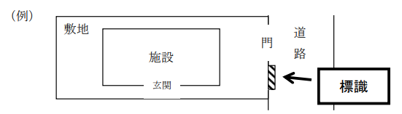

- 設置場所：公衆の見やすい場所（施設や敷地の外部から容易に確認できる場所）
戸建ての場合の
設置場所の例
かながわホテル
許可番号 第010×××号
連絡先 0463-××-××××
ポスト
玄関
敷地の入口

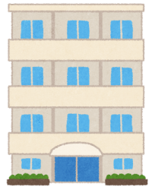
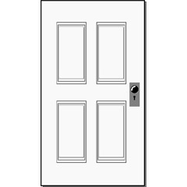
１０１
１０２
１０３
２０３
３０３
２０２
３０２
２０１
３０１
○○○
○○○
部屋の入口
集合ポスト
集合住宅の場合の
設置場所の例

○ 標識の内容：施設の名称、許可番号、常時連絡の取れる連絡先（営業者が常駐しない場合のみ）
＜ 参考様式（決まった様式はありません。各施設で作成してください）＞

施設名称
許可番号 | 第 ０１ 号
連絡先
24時間受付

